一：随机顺序控制器的作用：

随机顺序控制器，用于控制某些操作的执行顺序

如 场景： 1：登录---2：查询信息---3：添加信息--4：删除信息--5：退出登录， 希望 在用户每次执行时，3、4、5 三个事件每次的执行顺序都不相同。

二：添加与操作方法：

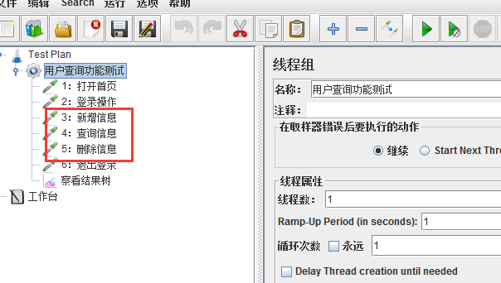

操作方法:

1：在线程组上右键 添加 随机顺序控制器

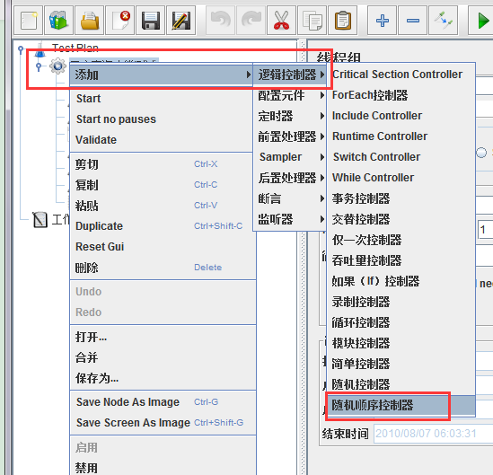

2：将控制器放到流程的对应位置，并将想要随机执行的操作 拖动到控制器中。

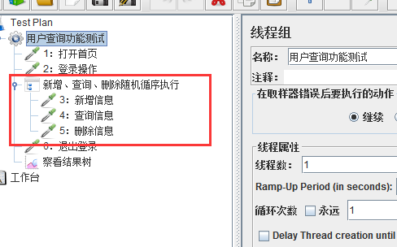

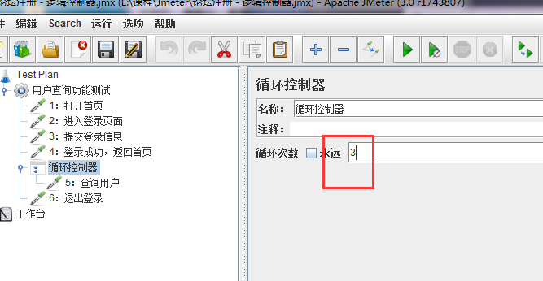

3：执行2次脚本，查看结果

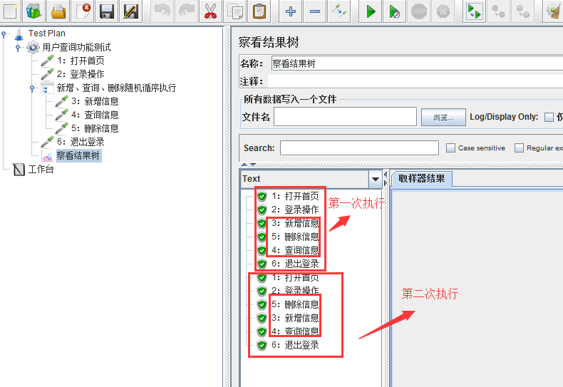

**注意：逻辑控制器之间可以嵌套使用**